

Liepājas Valsts tehnikums

**Kokapstrādes uzņēmuma mājaslapa**

Kvalifikācijas eksāmena praktiskās daļas dokumentācija

Profesionālā kvalifikācija Programmēšanas tehniķis .

Grupas nosaukums 4PT .

Projekta izstrādātājs Gatis Vēvers .

/vārds, uzvārds, paraksts/

Eksāmena datums 2023.gada 21. jūnijs

**Saturs**

Ievads 4

1. Uzdevuma formulējums 5

2. Programmatūras prasību specifikācija 6

2.1. Produkta perspektīva 6

2.2. Sistēmas funkcionālās prasības 6

2.2.1. Profila veidošana. 6

2.2.2. Ielogošanās profilā ar profilu. 7

2.2.3. Administrācijas paneļa parādīšana 7

2.2.4. Izrakstīšanās no profila 7

2.2.5. Pievienot produktu. 8

2.2.6. Izdzēst produktu. 8

2.2.7. Produkta datu maiņa. 9

2.2.8. Kategorijas apskatīšana. 9

2.2.9. Produktu apskatīšana. 9

2.2.10. Produktu pievienošana grozā. 10

2.2.11. Maksājuma pieprasīšana. 10

2.3. Sistēmas nefunkcionālās prasības 10

2.4. Gala lietotāja raksturiezīmes 11

3. Izstrādes līdzekļu, rīku apraksts un izvēles pamatojums 12

3.1. 3.1. Izvēlēto risinājuma līdzekļu un valodu apraksts 12

3.2. Iespējamo (alternatīvo) risinājuma līdzekļu un valodu apraksts 12

4. Sistēmas modelēšana un projektēšana 13

4.1. Sistēmas struktūras modelis 13

4.2. Klašu diagramma / ER diagramma 14

4.3. Funkcionālais un dinamiskais sistēmas modelis 15

4.4. Aktivitāšu diagramma 16

4.5. Lietojum gadījumu diagramma 17

4.6. Sistēmas moduļu apraksts un algoritmu shēmas 18

5. Lietotāju ceļvedis 19

5.1.1. Profila reģistrēšana 19

5.1.2. Ienākšana mājaslapas portāla 20

5.1.3. Sākumlapas apskatīšana. 21

5.1.4. Par mums lapas apskatīšana. 21

5.1.5. Kontakti lapas apskatīšana. 22

5.1.6. Kategorijas apskatīšana. 23

5.1.7. Iziešana no profila. 23

5.2.1. Sākumlapas apskatīšana. 24

5.2.2. Admin paneļa apskatīšana. 24

5.2.3. Tabulas apskatīšana. 24

5.2.4. Tabulas datu rediģēšana. 24

5.2.5. Tabulas datu pievienošana. 25

5.2.6. Tabulas datu dzēšana. 25

6. Testēšanas dokumentācija 26

6.1. Izvēlētās testēšanas metodes, rīku apraksts un pamatojums 26

6.2. Testpiemēru kopa 27

6.3. Testēšanas žurnāls 30

7. Secinājumi 32

8. Lietoto saīsinājumu saraksts 33

9. Literatūras un informācijas avotu saraksts 34

10. Pielikums 35

# Ievads

Šis dokuments tiek veidots, lai sniegtu detalizētu pārskatu par projektu, kodu un tā funkcijām. Šīs dokumentācijas mērķis ir palīdzēt izprast tīmekļa vietnes pārveidošanas projekta tehniskos aspektus un tā īstenošanu. Kokapstrādes uzņēmums ir pieprasījis pārveidot savu tīmekļa vietni, lai uzlabotu lietotāju pieredzi un efektīvāk demonstrētu savus produktus un pakalpojumus. Jaunajai vietnei būs mūsdienīgs dizains un tajā būs iekļautas jaunas funkcijas, kas lietotājiem un firmas darbiniekiem atvieglos orientēšanos un vajadzīgās informācijas atrašanu un mainīšanu. Dokumentā būs iespēja jebkuram lietotājam saprast kā apieties ar saiti un kā izdarīt visu vajadzīgu pasūtījumu veikšanai un darbiniekiem būs viegli dokumentācijā parādīts kā izlabot, pievienot vai izdzēst jaunus datus.

Darbs saturēs no deviņām nodaļām, pirmajā nodaļā tiks aprakstīts uzdevuma formulējums, otrajā nodaļā tiks aprakstītas sistēmas funkcionālas un nefunkcionālās prasības, produkta perspektīvs un gala lietotāja raksturiezīmes, trešajā nodaļā tiks aprakstītas izvēlētās programmēšanas valodas un to pielietojums un alternatīvās programmēšanas valodas. Ceturtajā nodaļā tiks parādīta sistēmas modelēšana un projektēšana. Piektajā nodaļā tiks aprakstīts un parādīts lietotāja ceļvedis, ar kura palīdzību, jebkurš lietotājs gan klients, gan administrators varēs viegli saprast kā apieties ar mājaslapas sadaļām un funkcijām. Sestajā nodaļā tiks aprakstīta mājaslapas testēšana. Septītajā nodaļā tiks aprakstīti secinājumi. Astotajā nodaļā tiks aprakstīti tabulā visi izmantotie saīsinājumi un devītajā nodaļā tiks aprakstīta literatūras un informācijas avotu saraksts.

# Uzdevuma formulējums

Lai pārveidotu mājaslapas dizainu no vecā uz jaunā, projektam tiks izmantotas vairākas programmēšanas valodas. Galvenā no tām būs HTML, kas būs galveno izkārtojuma izvadītājs uz mājaslapu, priekš dizaina es izmantošu CSS un Bootstrap, CSS tiks izmantots, jo tas dos dizainu HTML kodam, bet Bootstrap tiks izmantots, jo tam ir vairāki veidi ar jau iepriekš izveidotiem dizainiem, kā piemēram, pogas un virsrakstu stili. Priekš mājaslapas funkciju veidošanas tiks izmantots PHP, jo ar to var savienoties ar Datubāzi, kurā tiks saglabāti dati, kurus varēs izmantot visādām funkcijām. Pēdējā valoda, kas tiks izmantota ir JQuery, tas mājaslapai dos animācijas un efektus. Visvairāk mājaslapā tiks izmantots HTML un PHP, jo HTML datus paradīs un PHP tos saņems no datubāzes un atļaus parādīt HTML tabulās.

# Programmatūras prasību specifikācija

## Produkta perspektīva

Produkta perspektīva ir dot mājaslapas lietotājiem ērtāku mājaslapas apmeklēšanu ar jaunu, ērtu un mūsdienīgu dizainu. Un uzņēmuma darbiniekiem ļaut vieglāk ar pāris pogu palīdzību samainīt preču cenu un pieejamību, kā arī dot iespēju dzēst datus no datubāzes tabulām..

## Sistēmas funkcionālās prasības

### Profila veidošana.

Mērķis:

Reģistrēt profilu datubāzē.

Ievades dati:

Cilvēks ievada lietotājvārdu, e-pastu un paroli divas reizes

Apstrāde:

Tiek veiksmīgi izveidots profils

Izvades dati:

a. Profils tiek izveidots

b. Parādās ziņojums, kad nav pareizs e-pasta formatējums.

c. Paradās ziņojums, kad nav pareizs paroles garums.

d. Paradās ziņojums, kad paroles nesakrīt.

e. Parādās ziņojums, nav ievadīts lietotājvārds



### Ielogošanās profilā ar profilu.

Mērķis:

Pievienoties ar profilu mājaslapas sākuma ekrānam.

Ievades dati:

Lietotājs ievada savu lietotājvārdu un paroli.

Apstrāde:

Lietotāja datus pārbauda ar datubāzes tabulas datiem vai tie sakrīt.

Izvades dati:

a. Parādās sākumlapa.

b. Parādās ziņojums, kad nav pareizs lietotājvārds vai parole.

### Administrācijas paneļa parādīšana

Mērķis:

Administratora profiliem parādīt iespēju tikt uz administrācijas paneli.

Ievades dati:

Lietotājvārds un parole, pievienošanās lapā.

Apstrāde:

Pārbauda vai lietotājam ir administratora privilēģijas.

Izvades dati:

a. Parādās administrācijas paneļa izvēle.

b. Nerādās administrācijas paneļa izvēle.

### Izrakstīšanās no profila

Mērķis:

Iziet no profila.

Ievades dati:

Nospiest peles klikšķi uz pogas ar profila vārdu un POWER simbolu.

Apstrāde:

Tiek iziets no profila un parādās ielogošanās lapa

Izvades dati:

a. Parādās ielogošanās lapa.

### Pievienot produktu.

Mērķis:

Pievienot jaunu produktu kādai no sadaļām.

Ievades dati:

Caur administratora profila izveidot jaunu ierakstu ar produkta nosaukumu, kategoriju, aprakstu, cenu un daudzumu.

Apstrāde:

Tiek izveidots produkts

Izvades dati:

a. Tiek izveidots jauns produkts.

b. Produkts netiek izveidots nepietiekamas informācijas dēļ.

### Izdzēst produktu.

Mērķis:

Izdzēst produkta informāciju.

Ievades dati:

Nospiesta poga ar simbolu izdzēst, jeb gružu kastes simbolu.

Apstrāde:

Tiek izdzēsts produkts

Izvades dati:

a. Produkts tiek izdzēsts.

b. Produktu nevar izdzēst kļūmes dēļ.

### Produkta datu maiņa.

Mērķis:

Produkta informācijas maiņa

Ievades dati:

Nospiesta poga ar simbolu rediģēt, jeb blociņš ar zīmuļa simbolu.

Apstrāde:

Iespēja rediģēt visus produkta datus.

Izvades dati:

a. Produkta dati tiek mainīti.

b. Produkta datus nevar mainīt kļūmes dēļ.

### Kategorijas apskatīšana.

Mērķis:

Kategorijas apskatīšana mājaslapā.

Ievades dati:

Sākumlapā nospiesta viena no pirmajām trīs kategoriju bildēm.

Apstrāde:

Tiek pārvietots lietotājs uz kādu no kategorijas gala punktiem.

Izvades dati:

a. Tiek parādīti produkti.

b. Tiek parādīta lapa ar standarta kļūmes ziņojumu.

### Produktu apskatīšana.

Mērķis:

Produktu apskatīšana kategorijas daļā.

Ievades dati:

Kategorijas lapā nospiests viens no produktiem.

Apstrāde:

Tiek pārvietots lietotājs uz produkta informācijas lapu

Izvades dati:

1. Tiek parādīts produkta apraksts, cena un daudzums
2. Tiek parādīta lapa ar standarta kļūmes ziņojumu.

### Produktu pievienošana grozā.

Mērķis:

Pievienot produktu grozam.

Ievades dati:

Produktu lapā nospiesta poga pievienot grozam.

Apstrāde:

Lietotājs tiek pārvietots uz groza lapu.

Izvades dati:

1. Lietotājs tiek pārvietots uz groza lapu, kur redz produktu, kuru ir izvēlējies, tā cenu un iespēju izvēlēties skaitu.
2. Tiek parādīta lapa ar standarta kļūmes ziņojumu.

### Maksājuma pieprasīšana.

Mērķis:

Sūtīt pieprasījumu maksājumam.

Ievades dati:

Nospiesta poga “Maksāt” produktu groza lapā.

Apstrāde:

Lietotājs tiek pārvietots uz maksājumu lapu.

Izvades dati:

1. Lietotājs tiek pārvietots uz maksājumu lapu, kur redz kopējo maksājuma cenu un iespēju maksāt uzņēmumam.
2. Tiek parādīta lapa ar standarta kļūmes ziņojumu.

## Sistēmas nefunkcionālās prasības

1. Sistēmai jābūt viegli saprotamai gan no lietotāja, gan no darbinieka puses.
2. Sistēmai jābūt latviešu valodā.
3. Sistēmai ir jābūt redzamai visās pārlūkprogrammās, kā piemēram, Firefox un Google Chrome.

## Gala lietotāja raksturiezīmes

|  |  |
| --- | --- |
| **Lietotāja tips** | **Apraksts** |
| Klienta profils | Klients kad ienāk profilā var redzēt lietotāja skatu, kas nozīmē, kad klients var apskatīt produktus un var veikt produktu pieteikšanu lai ar viņu sazinātos par piegādi un samaksu. |
| Administrācijas profils | Administrācijas profils var redzēt sadaļu Admin panelis, kurā ir iespēja pievienot produktus ar bildēm un to tekstus, skaitu un cenu. |

# 3. Izstrādes līdzekļu, rīku apraksts un izvēles pamatojums

## 3.1. Izvēlēto risinājuma līdzekļu un valodu apraksts

Šim projektam izmantoju HTML, CSS un PHP valodu. HTML tiek izmantots, lai parādītu saturu savā mājaslapā, jo tas ļauj izveidot virsrakstus, paragrāfus, sarakstus, tabulas un citus elementus. CSS izmantoju savā projektā, jo tas palīdz uzlabot HTML kodu ar fontiem, krāsām, lapas robežām un citiem elementiem. Tajā var izveidot responsīvu dizainu dažādiem ekrāna izmēriem un ierīcēm, kā piemērāms planšetdatoriem un telefoniem. PHP valodu šim projektam izmanto, jo var pievienot funkcionalitāti mājaslapai, ar šo valodu var veidot savienojumu ar datubāzi un failu sistēmām, datu glabāšanai un atgūšanai. Mazliet šajā projektā tiek arī izmantots JavaScript, tas tiek izmantots, lai dotu mājaslapai interaktīvitāti un uzvedību. Mājaslapa tiek testēta Google Chrome un Firefox vidē un tiek savienota ar PHP palīdzību ar datubāzi, kuras funkcija ir uzglabāt datus un tos viegli pārvaldīt phpMyAdmin vietnē kā arī šajā vietnē veikt izmaiņas, ja tās ir nepieciešamas. Lai veidotu savienojumu ar phpMyAdmin izmantoju XAMPP aplikāciju lai darbinātu Apache un MySQL.

## Iespējamo (alternatīvo) risinājuma līdzekļu un valodu apraksts

Iespējamie risinājumi projekta veidošanā būtu izmantot citas interneta vietnes, mājaslapas testēšanai, kā piemēram Microsoft Edge, Opera, Safari u.c. šīs mājaslapas strādātu testēšanai tieši tā pat kā izmantotās, bet netiek izmantotas preferences dēļ. Valodas, kuras varētu būt alternatīvas izmantotajām būtu Bootstrap, kas ir Front-end valoda, kas nodrošina HTML, CSS un JavaScript komponentes, tas ļauj ātri izveidot responsīvu dizainu bez pielāgotas programmēšanas. Nākošā valoda, ko varēju izmantot mājaslapas izveidei ir Ruby, tā ir programmēšanas valoda, kas bieži tiek izmantota mājaslapu izstrādei, jo ir ātrs un efektīvs veids tās izveidot, šo valodu neizmantoju, jo neesmu to īsti mācījies, tikai apskatījies. Nākošā valoda, ko esmu mācījies un varēju izmantot ir Java, Java tiek izmantota mājaslapu izveidei, jo ir zināma ar savu drošību un citu platformu saderību. PHP vietā varēju izmantot Laravel, tas ir zināms ar savu vienkāršību un elastīgumu. Tas nāk ar spēcīgu templēšanas dzinēju, ko sauc Blade un tas ļauj izveidot atkārtoti izmantojamus izkārtojumus savām mājaslapām.

.

# Sistēmas modelēšana un projektēšana

## Sistēmas struktūras modelis

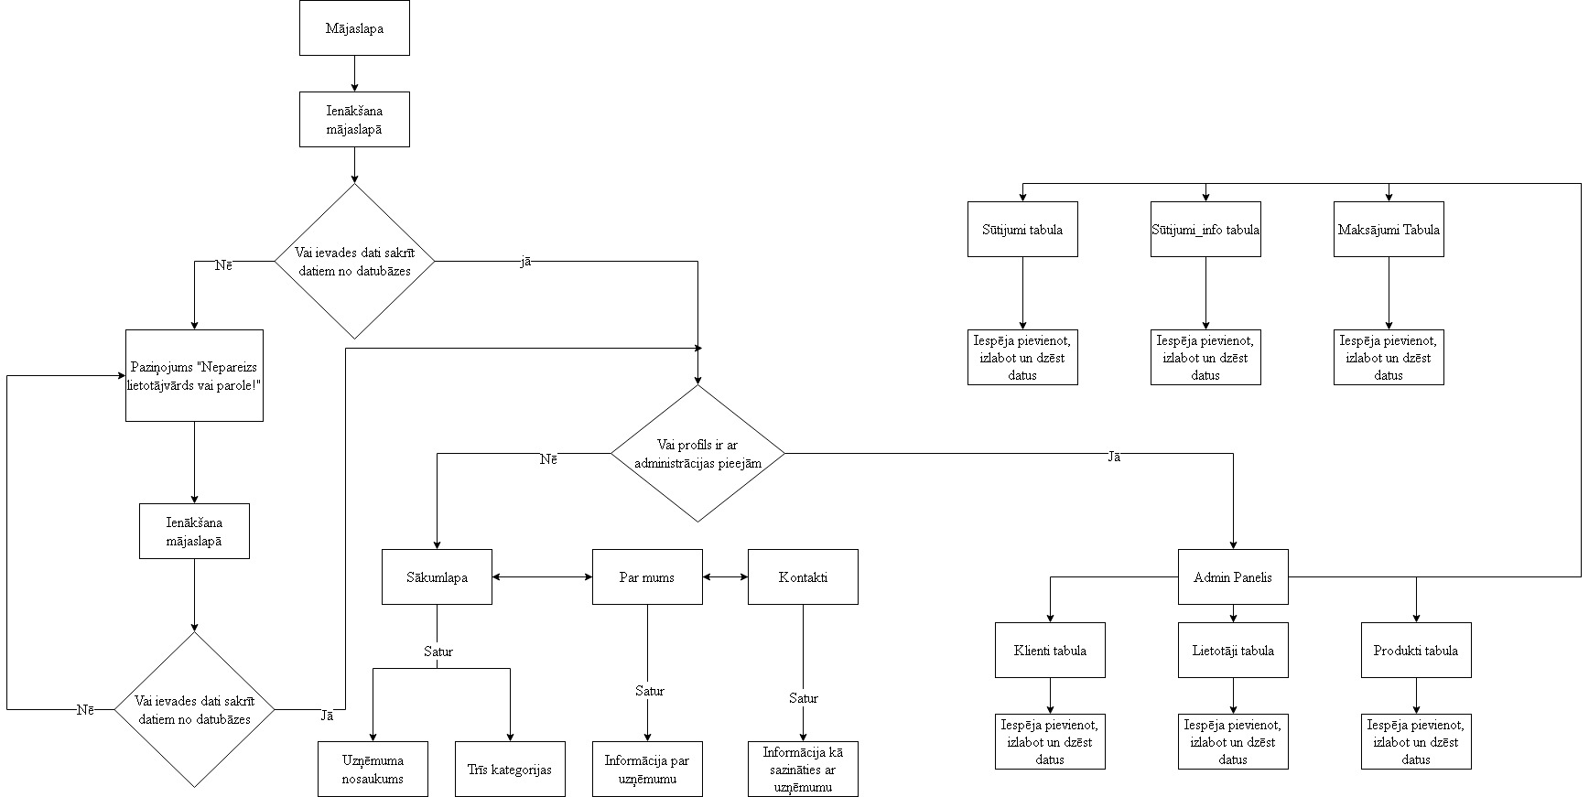

**1. attēls. Sistēmas struktūras modelis**

## Klašu diagramma / ER diagramma

Mājaslapas datubāzes tabulu un to savienojumi attēloti ER diagrammā (Skat. 2. attēlu).

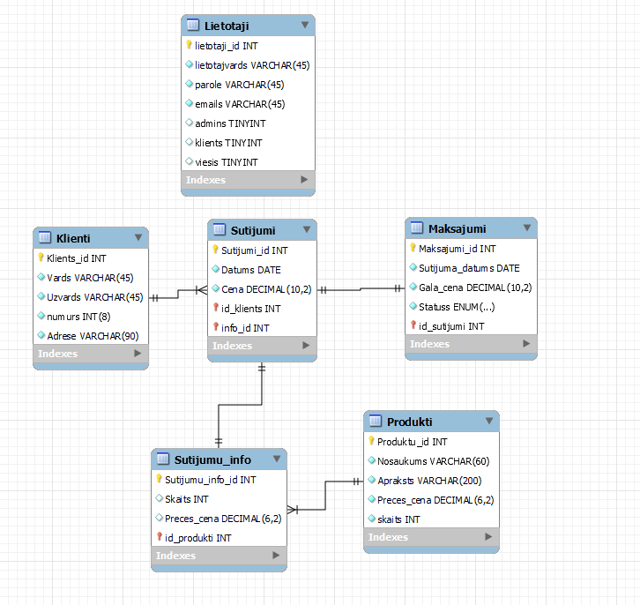

**2. attēls. ER Diagramma**

## Funkcionālais un dinamiskais sistēmas modelis

Datu plūsmas modelī parādīts kādas funkcijas var darīt Administratora profils (Skat. 3. attēlu).

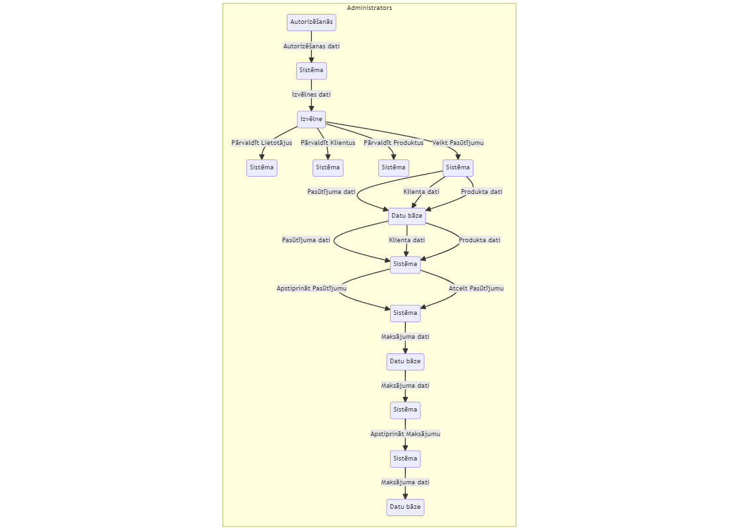

**3.attēls Funkcionālais un dinamiskais sistēmas modelis Administratora profilam**

## Aktivitāšu diagramma

Aktivitāšu diagrammā parādīts ir lietotāja reģistrēšanās sistēma, kas lietotājam ir jādara un kādas ir funkcijas tiek izmantotas, lai sūtītu datus uz datubāzi un parāda paziņojumu. (Skat. 4. attēlu).

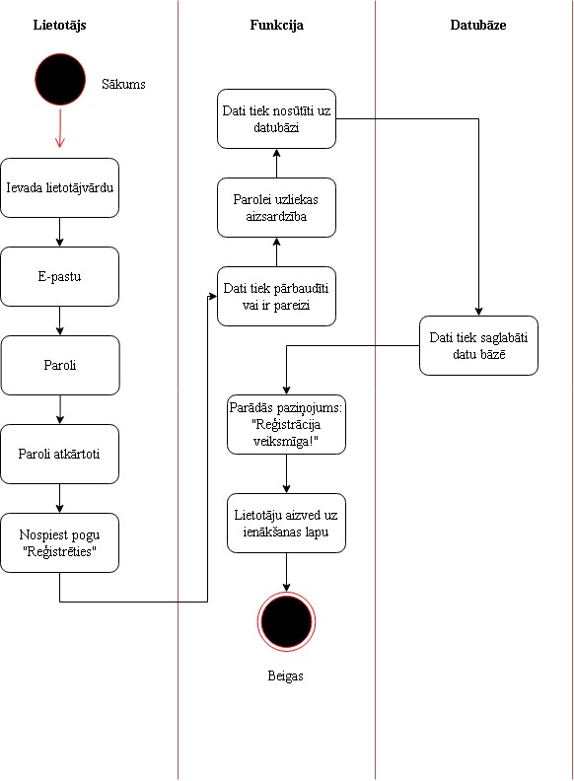

**4.attēls aktivitāšu diagramma reģistrācijai**

## Lietojum gadījumu diagramma

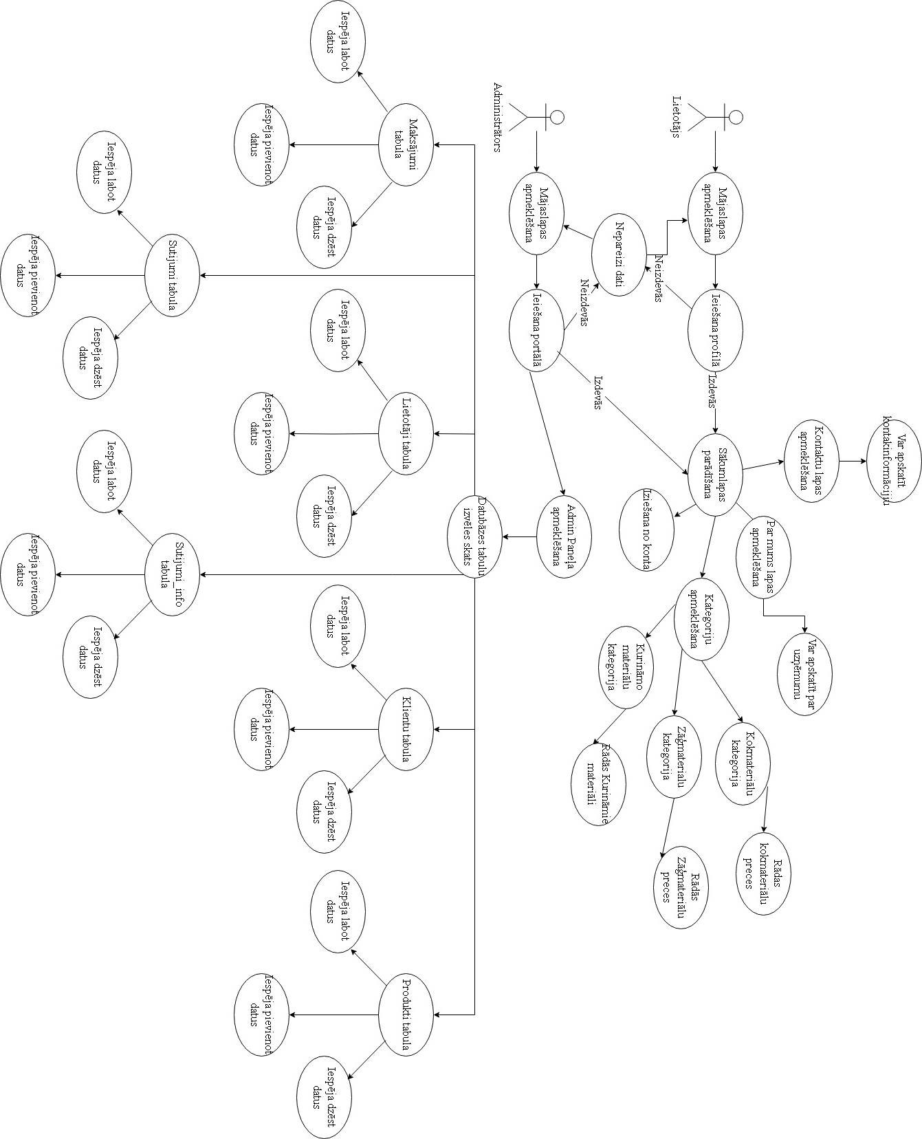

**5.attēls Lietojum gadījumu diagramma**

## Sistēmas moduļu apraksts un algoritmu shēmas

Ienākot mājaslapā caur lietotāju, tiek pārbaudīts vai profilam ir administrācijas privilēģijas, ja administrācijas privilēģijas ir, tad lietotājam navigācijas joslā rādās sekcija “Admin Panelis”, kurā lietotājs var pievienot, labot un dzēst datubāzes datus no tabulām. Ja lietotājam nav administrācijas privilēģijas, tad šajā sekcija lietotājs netiek iekšā.

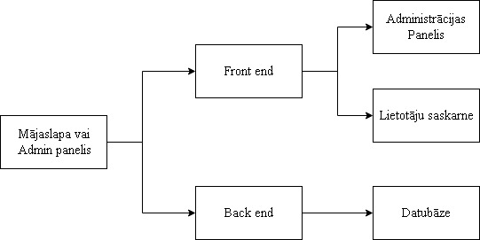

**6.attēls Sistēmas moduļu diagramma**

# Lietotāju ceļvedis

* 1. **Lietotāja skats**

### Profila reģistrēšana

Lai izveidotu profilu mājaslapā no Ielogošanas lapas, vajag uzspiest pogu reģistrēties, kurā ir jāieraksta Lietotājvārds, E-pasts, Parole un atkārtoti paroli, tad tiks izveidots profils.(Skat. 7. attēlu)

**7.attēls Profilu reģistrācijas forma**

### Ienākšana mājaslapas portāla

Lai ienāktu profilā, ir jābūt iepriekš izveidotam profilam, un ir pareizi jāievada Lietotājvārds un parole no datubāzes datiem (Skat. 8. attēlu).

**8.attēls Ienākšana mājaslapā**

### Sākumlapas apskatīšana.

Ienākot caur profilu ir iespēja redzēt sākumlapu (Skat. 9. attēlu) un navigācijas joslu(Skat. 10. attēlu), caur kuru var redzēt sadaļas, Sākums, Par mums un Kontakti (Skat. 10.attēlu). Ja sākumlapā tiek nospiesta viena no bildēm, tad lietotājs tiek pārmests uz kādu no kategorijām.

**9.attēls Sākumlapas skats mājaslapā**

**10.attēls Sākumlapas skats mājaslapā**

### Par mums lapas apskatīšana.

Nospiežot sadaļu “Par mums” ir iespēja redzēt Sadaļas nosaukumu, uzņēmuma nosaukumu un uzņēmuma aprakstu.(Skat. 11. attēlu)

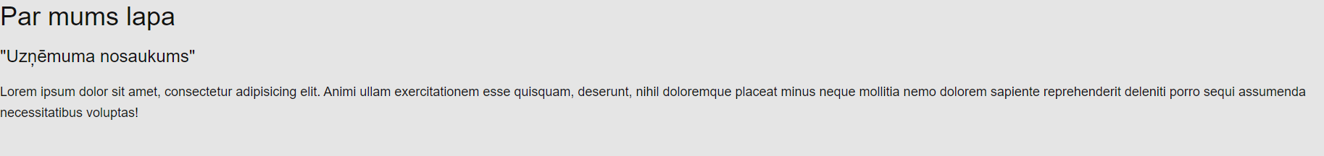

**11.attēls Par mums sadaļa**

### Kontakti lapas apskatīšana.

Nospiežot sadaļu “Kontakti” ir iespēja redzēt uzņēmuma darba laiku, bankas kontu uz kuru veikt pasūtījuma samaksu un tālruņa numurus un e-pastu, kā arī ražotnes.(Skat. 12. attēlu)

**12.attēls Kontakti lapa**

### Kategorijas apskatīšana.

Kad nospiesta, kāda no kategorijām, tiek parādīta sāna josla ar visām kategorijām un būs iespējams redzēt kategorijas produktus, tā cenas un bildes, kā arī iespēja redzēt produktus. (Skat. 13. attēlu) A picture containing text, screenshot, design

**13.attēls Kategorijas apskats mājaslapā**

### Iziešana no profila.

Lai lietotājs izietu no profila, tam ir jānospiež poga ar lietotājvārdu un simbolu power.(Skat. 14.attēlu)

**14.attēls Poga iziet no profila**

* 1. **Administratora profila skats.**

### Sākumlapas apskatīšana.

Administrators redz tik pat daudz kategorijas navigācijas joslā kā lietotājs, bet administrātoram ir iespēja apskatīt Admin paneli, kurā ir daudzas opcijas. (Skat. 15. attēlu)



**15.attēls Administrācijas profila navigācijas josla**

### Admin paneļa apskatīšana.

Administrātora profils, admin panelī var redzēt savādāku navigācijas joslu, kurā var izvēlēties tabulu nosaukumus, kā lietotāji un klienti, un citi.(Skat. 16. attēlu)



**16.attēls Administrācijas paneļa navigācijas josla**

### Tabulas apskatīšana.

Katrā tabulā var redzēt datus par tabulu (Skat.17. attēlu) un ir iespēja rediģēt, dzēst un pievienot datus.

**17.attēls Tabulas skats**

### Tabulas datu rediģēšana.

Kad tiek izvēlēta iespēja rediģēt tabulu, tiek parādīta jauna lapa, kurā ir jāieraksta tabulas dati, kā piemēram, klientu tabulā ir jāieraksta tabulas rindas identificējošais numurs, vārds, uzvārds tālrunis un adrese. (Skat. 18. attēlu)

**18.attēls Tabulas datu rediģēšana**

### Tabulas datu pievienošana.

Tabulas lapā ir iespēja pievienot jaunus ierakstus, kā piemēram, klientu tabulai, lai pievienotu jaunu ierakstu ir jāievadā Vārds uzvārds, Tālruņa numurs un adrese. (Skat. 19. attēlu) Kad ieraksts ir pievienots, tad tiek parādīts paziņojums. (Skat. 20. attēlu)

**19.attēls Tabulas datu pievienošana**



**20.attēls Tabulas datu pievienošana paziņojums**

### Tabulas datu dzēšana.

Tabulas lapā ir iespēja izdzēst jau izveidotos ierakstus. Tos var izdzēst nospiežot pogu dzēst tabulas pārskatā.(Skat. 21. attēlu) Kad ieraksts ir izdzēst parādās paziņojums. (Skat. 22. attēlu)



**21.attēls Poga dzēst**



**22.attēls Tabulas datu izdzēšanas paziņojums**

# Testēšanas dokumentācija

## Izvēlētās testēšanas metodes, rīku apraksts un pamatojums

Šī projekta testēšanai tika izmantots Black box testēšanas metode, jo tā tiek testēta nezinot sistēmas iekšējo realizāciju vai koda detaļas, bet gan sistēmas ievad datus un novēro rezultātus, kas tiek izvadīti. Šī testēšanas metode, liek vairāk uzsvaru uz lietotāja skatupunktu.

## Testpiemēru kopa

|  |  |  |  |  |  |  |
| --- | --- | --- | --- | --- | --- | --- |
| Testpiemēra identifikators | Testpiemēra nosaukums | Testpiemēra apraksts | Izpildes nosacījumi | Soļi | Sagaidāmais rezultāts | Prasības identifikators |
| TP-1 | Mājaslapas atvēršanā | Tiek atvērta mājaslapa | Jābūt pareizi ierakstītai interneta vietnei | Ieraksta meklēšanas logā interneta vietni | Lietotājs tiek pārvietots uz mājaslapu. | PR.1. |
| TP-2 | Lietotāja ielogošanās | Lietotājs ienāk profilā | Lietotājs ievada pareizu lietotājvārdu un paroli | Ievadīt lietotājvārdu un paroli un nospiest pogu ienākt | Lietotājs tiek pārvietots uz sākumlapu | PR.2. |
| TP-3 | Lietotāja reģistrācija | Lietotājs izveido profilu | Lietotājs ievada lietotājvārdu, e-pastu un paroli divas reizes | Ievadīt vajadzīgos datus un nospiest pogu reģistrēties. | Lietotājam parādās paziņojums: “Profils ir izveidots!”. | PR.3. |
| TP-4 | Kategoriju aplūkošana | Kategorijas lapas apmeklēšana | Lietotājs uzspiež uz vienu no kategorijām | Nospiest kādu no kategorijas bildēm, kas ir zem sākumlapas virsrakstiem. | Lietotājs redz sākumlapā trīs kategorijas kuras var apmeklēt uzspiežot uz pogas. | PR.4. |
| TP-5 | Produktu aplūkošana | Produktu katalogs | Lietotājs var apskatīt produktus. | Apskatīt visus produktus, kategoriju lapās. | Lietotājs redz produktu katalogu. | PR.5. |
| TP-6 | Izlogošanās no mājaslapas | Iziet no lietotāja profila | Lietotājs iziet no profila. | Nospiest pogu navigācijas joslā ar lietotājvārdu un power simbolu | Lietotājs tiek pārvietots uz login lapu. | PR.6. |
| TP-ADMIN-1 | Administrācijas privilēģijas | Pārbauda vai ir administrācijas privilēģijas | Tiek pārbaudītas privilēģijas | Pārbauda vai sākumlapas navigācijā rādās admin panelis | Tiek parādīts navigācijas joslā admin paneļa sekcija. | PR-ADMIN.1 |
| TP-ADMIN-2 | Visu lietotāju apskatīšana administrācijas panelī | Iespēja apskatīt tabulas lietotāji ierakstītos datus | Tiek pārbaudītas privilēģijas | Nospiež uz pogu lietotāji administrācijas paneļa navigācijas logā | Tiek nospiesta poga lietotāji administrācijas paneļa navigācijas joslā | PR-ADMIN.2 |
| TP-ADMIN-3 | Lietotāja dzēšana administrācijas panelī | Iespēja dzēst datus no tabulas. | Tiek pārbaudītas privilēģijas | Nospiež uz pogu dzēst lietotāji tabulas sekcijā | Tiek nospiesta poga dzēst tabulā. | PR-ADMIN.3 |
| TP-ADMIN-4 | Lietotāja labošana administrācijas panelī | Iespēja labot datus no tabulas | Tiek pārbaudītas privilēģijas | Nospiež simbolu labot lietotāji tabulas sekcijā | Tiek nospiesta poga ar simbolu labot tabulā. | PR-ADMIN.4 |
| TP-ADMIN-5 | Lietotajā pievienošana administrācijas panelī | Iespēja pievienot jaunus datus tabulā. | Tiek pārbaudītas privilēģijas | Nospiež pogu pievienot lietotāji tabulas sekcijā | Tiek nospiesta poga pievienot tabulā. | PR-ADMIN.5 |
| TP-ADMIN-6 | Klienta dzēšana administrācijas panelī | Iespēja dzēst datus no tabulas. | Tiek pārbaudītas privilēģijas | Nospiež uz pogu dzēst klienti tabulas sekcijā | Tiek nospiesta poga dzēst tabulā. | PR-ADMIN.6 |
| TP-ADMIN-7 | Klienta datu labošana administrācijas panelī | Iespēja labot datus no tabulas | Tiek pārbaudītas privilēģijas | Nospiež simbolu labot klienti tabulas sekcijā | Tiek nospiesta poga ar simbolu labot tabulā. | PR-ADMIN.7 |
| TP-ADMIN-8 | Sūtījumu dzēšana administrācijas panelī | Iespēja dzēst datus no tabulas. | Tiek pārbaudītas privilēģijas | Nospiež uz pogu dzēst sūtījumi tabulas sekcijā | Tiek nospiesta poga dzēst tabulā. | PR-ADMIN.8 |
| TP-ADMIN-9 | Sūtījumu datu labošana administrācijas panelī | Iespēja labot datus no tabulas | Tiek pārbaudītas privilēģijas | Nospiež simbolu labot sūtījumu tabulas sekcijā | Tiek nospiesta poga ar simbolu labot tabulā. | PR-ADMIN.9 |
| TP-ADMIN-10 | Visu klientu apskatīšana administrācijas panelī | Iespēja apskatīt tabulas klienti ierakstītos datus | Tiek pārbaudītas privilēģijas | Nospiež uz pogu klienti administrācijas paneļa navigācijas logā | Tiek nospiesta poga klienti administrācijas paneļa navigācijas joslā | PR-ADMIN.10 |
| TP-ADMIN-11 | Visu sūtījumu apskatīšana administrācijas panelī | Iespēja apskatīt tabulas Sutijumi ierakstītos datus | Tiek pārbaudītas privilēģijas | Nospiež uz pogu sūtījumi administrācijas paneļa navigācijas logā | Tiek nospiesta poga sūtijumi administrācijas paneļa navigācijas joslā | PR-ADMIN.11 |
| TP-ADMIN-12 | Visu Sutijumu_dati apskatīšana administrācijas panelī | Iespēja apskatīt tabulas Sutijumu_dati ierakstītos datus | Tiek pārbaudītas privilēģijas | Nospiež uz pogu sūtījumu_dati administrācijas paneļa navigācijas logā | Tiek nospiesta poga sūtījumu dati administrācijas paneļa navigācijas joslā | PR-ADMIN.12 |
| TP-ADMIN-13 | Sutijumu_dati dzēšana administrācijas panelī | Iespēja dzēst datus no tabulas. | Tiek pārbaudītas privilēģijas | Nospiež uz pogu dzēst sūtījumu_dati tabulas sekcijā | Tiek nospiesta poga dzēst tabulā. | PR-ADMIN.13 |
| TP-ADMIN-14 | Sutijumu_dati datu labošana administrācijas panelī | Iespēja labot datus no tabulas | Tiek pārbaudītas privilēģijas | Nospiež simbolu labot sūtijumu_datu tabulas sekcijā | Tiek nospiesta poga ar simbolu labot tabulā. | PR-ADMIN.14 |
| TP-ADMIN-15 | Visu maksājumu apskatīšana administrācijas panelī | Iespēja apskatīt tabulas maksājumi ierakstītos datus | Tiek pārbaudītas privilēģijas | Nospiež uz pogu maksājumi administrācijas paneļa navigācijas logā | Tiek nospiesta poga Maksājumi administrācijas paneļa navigācijas joslā | PR-ADMIN.15 |
| TP-ADMIN-16 | Maksājumu tabulas datu labošana administrācijas panelī | Iespēja labot datus no tabulas | Tiek pārbaudītas privilēģijas | Nospiež simbolu labot maksājumu tabulas sekcijā | Tiek nospiesta poga ar simbolu labot tabulā. | PR-ADMIN.16 |
| TP-ADMIN-17 | Maksājumu tabulas datu dzēšana administrācijas panelī | Iespēja dzēst datus no tabulas. | Tiek pārbaudītas privilēģijas | Nospiež uz pogu dzēst maksajumi tabulas sekcijā | Tiek nospiesta poga dzēst tabulā. | PR-ADMIN.17 |
| TP-ADMIN-18 | Visu produktu apskatīšana administrācijas panelī | Iespēja apskatīt tabulas produkti ierakstītos datus | Tiek pārbaudītas privilēģijas | Nospiež uz pogu produkti administrācijas paneļa navigācijas logā | Tiek nospiesta poga produkti administrācijas paneļa navigācijas joslā | PR-ADMIN.18 |
| TP-ADMIN-19 | Produktu datu labošana administrācijas panelī | Iespēja labot datus no tabulas | Tiek pārbaudītas privilēģijas | Nospiež simbolu labot produktu tabulas sekcijā | Tiek nospiesta poga ar simbolu labot tabulā. | PR-ADMIN.19 |
| TP-ADMIN-20 | Produktu dzēšana administrācijas panelī | Iespēja dzēst datus no tabulas. | Tiek pārbaudītas privilēģijas | Nospiež uz pogu dzēst produktu tabulas sekcijā | Tiek nospiesta poga dzēst tabulā. | PR-ADMIN.20 |
| TP-ADMIN-21 | Produktu pievienošana administrācijas panelī. | Iespēja pievienot jaunus datus tabulā. | Tiek pārbaudītas privilēģijas | Nospiež pogu pievienot produktu tabulas sekcijā | Tiek nospiesta poga pievienot tabulā. | PR-ADMIN.21 |

## Testēšanas žurnāls

|  |  |  |  |  |
| --- | --- | --- | --- | --- |
| Testēšanas ID | Testpiemēra ID | Testpiemēra nosaukums | Statuss | Kļūda |
| T1 | TP-1 | Mājaslapas atvēršanā | Veiksmīgs |  |
| T2 | TP-2 | Lietotāja ielogošanās | Veiksmīgs |  |
| T3 | TP-3 | Lietotāja reģistrācija | Veiksmīgs |  |
| T4 | TP-4 | Kategoriju aplūkošana | Veiksmīgs |  |
| T5 | TP-5 | Produktu aplūkošana | Veiksmīgs |  |
| T6 | TP-6 | Izlogošanās no mājaslapas | Veiksmīgs |  |
| T7 | TP-ADMIN-1 | Administrācijas privilēģijas | Veiksmīgs |  |
| T8 | TP-ADMIN-2 | Visu lietotāju apskatīšana administrācijas panelī | Veiksmīgs |  |
| T9 | TP-ADMIN-3 | Lietotāja dzēšana administrācijas panelī | Veiksmīgs |  |
| T10 | TP-ADMIN-4 | Lietotāja labošana administrācijas panelī | Neveiksmīgs | Lietotāja labošanā nesanāca pievienot privilēģijas, ne administratora, ne klienta. |
| T11 | TP-ADMIN-5 | Lietotajā pievienošana administrācijas panelī | Veiksmīgs |  |
| T12 | TP-ADMIN-6 | Klienta dzēšana administrācijas panelī | Veiksmīgs |  |
| T13 | TP-ADMIN-7 | Klienta datu labošana administrācijas panelī | Veiksmīgs |  |
| T14 | TP-ADMIN-8 | Sūtījumu dzēšana administrācijas panelī | Veiksmīgs |  |
| T15 | TP-ADMIN-9 | Sūtījumu datu labošana administrācijas panelī | Veiksmīgs |  |
| T16 | TP-ADMIN-10 | Visu klientu apskatīšana administrācijas panelī | Veiksmīgs |  |
| T17 | TP-ADMIN-11 | Visu sūtījumu apskatīšana administrācijas panelī | Veiksmīgs |  |
| T18 | TP-ADMIN-12 | Visu Sutijumu_dati apskatīšana administrācijas panelī | Veiksmīgs |  |
| T19 | TP-ADMIN-13 | Sutijumu_dati dzēšana administrācijas panelī | Veiksmīgs |  |
| T20 | TP-ADMIN-14 | Sutijumu_dati datu labošana administrācijas panelī | Veiksmīgs |  |
| T21 | TP-ADMIN-15 | Visu maksājumu apskatīšana administrācijas panelī | Veiksmīgs |  |
| T22 | TP-ADMIN-16 | Maksājumu tabulas datu labošana administrācijas panelī | Veiksmīgs |  |
| T23 | TP-ADMIN-17 | Maksājumu tabulas datu dzēšana administrācijas panelī | Veiksmīgs |  |
| T24 | TP-ADMIN-18 | Visu produktu apskatīšana administrācijas panelī | Veiksmīgs |  |
| T25 | TP-ADMIN-19 | Produktu datu labošana administrācijas panelī | Veiksmīgs |  |
| T26 | TP-ADMIN-20 | Produktu dzēšana administrācijas panelī | Veiksmīgs |  |
| T29 | TP-ADMIN-21 | Produktu pievienošana administrācijas panelī. | Veiksmīgs |  |

# Secinājumi

Uzdevums izstrādāt šo projektu izrādījās sarežģīts vairāku faktoru dēļ. Pirmkārt, projekts ietvēra sarežģītas tehniskās prasības un sarežģītas funkcionalitātes, kas prasīja rūpīgu plānošanu un īstenošanu. Otrkārt, projekts lika strādāt ar vairākām programmēšanas valodām ar kurām gan bija strādāts, gan citām, kas bija jaunas. Tāpēc, tas sarežģīja mājaslapas izveidi, jo bija jāmācās kā apieties ar jaunām programmēšanas valodām. Projektu bija grūti izveidot, jo bija prasības no uzņēmuma, ko viņi vēlās un bija lietas, ko bija jāveido, lai mājaslapa būtu vieglāk saprotama gan klientiem, gan administratoriem, jeb darbiniekiem. Bija grūtības izveidot projektu, jo uzņēmums nevēlējās savu informāciju, lai rādītu šajā darbā.

# Lietoto saīsinājumu saraksts

###### **1. tabula**

**Lietoto saīsinājumu saraksts**

|  |  |
| --- | --- |
| **Termins** | **Paskaidrojums** |
| Lietotājs | Cilvēks, kas apmeklē mājaslapu |
| Darbinieks | Cilvēks, kas strādā uzņēmumā un ir profils kuram ir pieeja mājaslapas izmaiņām |
| HTML | Hiperteksta iezīmēšanas valoda jeb HTML ir iezīmēšanas valoda, kas ir izstrādāta tīmekļa lappušu un citas pārlūkprogrammā attēlojamas informācijas glabāšanai |
| CSS | CSS jeb Stila lapas kaskadēšana ir īpaša stila lapas valoda, ko lieto, lai aprakstītu izskatu iezīmēšanas valodā veidotiem dokumentiem. |
| PHP | PHP ir programmēšanas valoda, ar kuras palīdzību var veidot funkcijas mājaslapai un var savienot mājaslapu ar datubāzi. |
| Bootstrap | Bootstrap ir bezmaksas atvērtā koda CSS ietvars, kas paredzēts atsaucīgai, mobilajām ierīcēm paredzēta priekšgala tīmekļa izstrādei. Tajā ir uz HTML, CSS un JavaScript balstītas dizaina veidnes tipogrāfijai, veidlapām, pogām, navigācijai un citiem interfeisa komponentiem |
|  |  |

# Literatūras un informācijas avotu saraksts

1. W3School, šo mājaslapu izmantoji, gan PHP, gan HTML, gan CSS mācībām, ja kaut ko nesapratu.

https://www.w3schools.com/html/default.asp

https://www.w3schools.com/php/default.asp

https://www.w3schools.com/css/default.asp

* + 1. Priekš bootstrap problēmām, tika izmantota bootstrap dokumentācija viņu mājaslapā.

https://getbootstrap.com/docs/5.3/getting-started/introduction/

* + 1. Ja bija neskaidrības meklēju līdzīgas koda problēmas

https://stackoverflow.com/

# Pielikums

Visi darba faili tiek saglabāti github vidē saite uz github:

<https://github.com/TweetLV/Vevers_Kokapstrades_Uznemums.git>

